Муниципальное бюджетное учреждение дополнительного образования
«Детская художественная школа № 2» Находкинского городского округа

ПЛЕНЭР В ПЕРВОМ КЛАССЕ ДЕТСКОЙ ХУДОЖЕСТВЕННОЙ ШКОЛЫ

Методическая работа
преподавателя
рисунка, живописи, композиции
Румянцевой Ольги Вячеславовны

г. Находка

2024 год

ОГЛАВЛЕНИЕ
- Введение……………………………………………….…...……...……...…3
- Задачи летней практики в детской художественной школе…………… ..6
3. Методика организации занятий во время летней практики…………… ...7
3.1. Методика выполнения заданий по летней практике в первом классе ДХШ……………………………………………………………………… ...10
4. Этапы работы на пленэре………………..………………….………………27
5. Материалы и оборудование …..….……….………………..………………28
6. Заключение……………………………………………………………...… .29
7. Список литературы ……………………………………………………..….30

- ВВЕДЕНИЕ

«Я неустанно ищу логического развития в том,
что мы видим и чувствуем в изучении природы»
Поль Сезанн

В настоящее время в художественных учебных заведениях накоплен значительный опыт проведения летней практики, которую принято называть, используя французское слово pleinair – «на открытом воздухе».
Пленэрная живопись сложилась в результате работы художников на открытом воздухе (а не в мастерской), на основе непосредственного изучения натуры с целью возможно более полного воспроизведения её реального облика. Некоторые моменты, предвосхищающие появление пленэрной живописи, можно проследить ещё в творчестве мастеров итальянского Возрождения и художников 17 века.
Как таковой пленэр появился в начале 19 века в Англии благодаря Джону Констеблю (работая на натуре, его живопись во многом предвосхитила искания французских импрессионистов) и Ричарду Парксу Бонингтону.

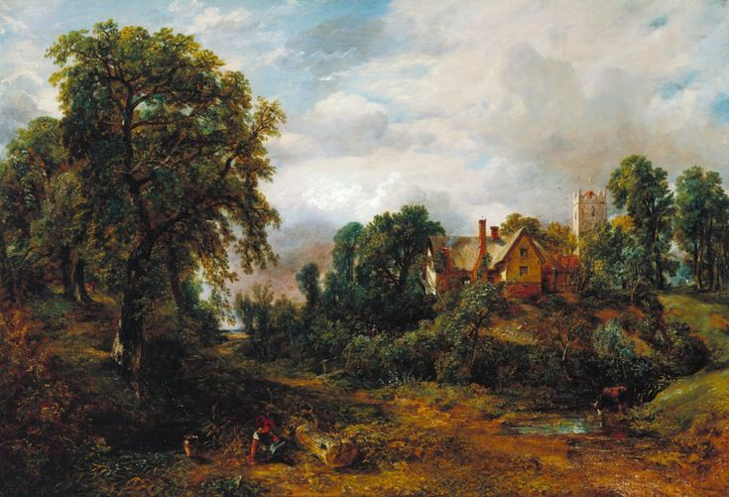
«Ферма Глебе» Д. Констебл

Проводниками пленэра в середине 19 века выступают мастера барбизонской школы (Т. Руссо, Ж. Дюпре, Ш.Ф. Добиньи, Н.В. Диаз). Пленэризм становится основой эстетики художников, для которых свет и воздух приобретают самостоятельное значение. Эта техника пользовалась большой популярностью у французских импрессионистов (именно тогда пленэр как термин получает широкое употребление). Такие художники как Жан-Батист Камиль Коро, ЖанФрансуа Милле, Камиль Писсаро, Пьер-Огюст
Ренуар и не в последнюю очередь Клод Моне внесли свой вклад в становление
пленэрной живописи. Они писали картины только на открытом воздухе и всегда в один сеанс. Можно сказать без преувеличений, что 19 век явился веком пленэрной живописи. Художники, распахнув двери мастерских, впервые в истории стали работать на открытом воздухе, постигая законы пленэра, воплощая цветовое богатство окружающего мира в своих произведениях. Тем самым они произвели настоящий переворот в древнем искусстве живописи, подняли его на новую ступень.

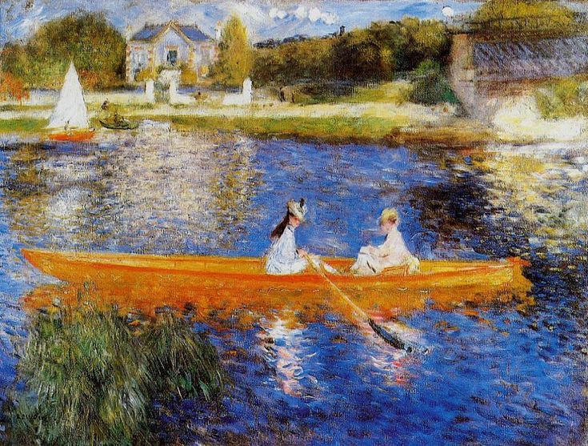
«Сена в Аньере» - Пьер Огюст Ренуар

В России основоположником пленэрной живописи стал великий художник Александр Иванов. Работая в Риме над картиной «Явление Христа народу», он обратил внимание на то, что многие человеческие фигуры его сложнейшей композиции по сравнению с пейзажем, написанным с натурных этюдов, кажутся бесцветными. Применив законы пленэра, он сохранил во всей объёмности и материальности форму предметов, пластику человеческих фигур, то есть разрешил самую трудную задачу.
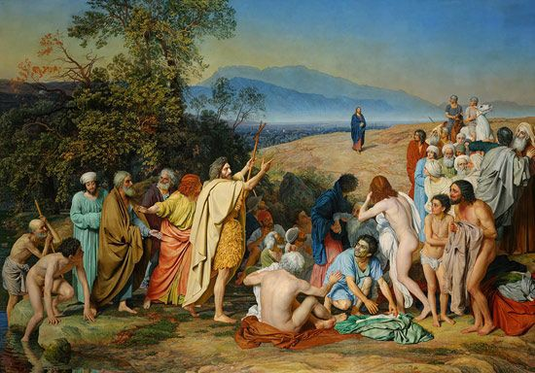
«Явление Христа народу» А. Иванов
Русские художники, во многом базируясь на этюдах А. Иванова, пришли к своему пониманию живописи на природе, отличительной чертой которого является подчинение цвета форме. Пленэрной живописью успешно занимались такие великие мастера как Василий Поленов, Исаак Левитан, Владимир Серов, Константин Коровин. Уже в 70-х годах19 века в Академии Художеств профессора проводили летом не менее месяца с учениками на практике в окрестностях Петербурга. Открыли Владимиро Мариинский приют, названный впоследствии Академической дачей, где особое внимание уделялось выездам студентов Академии на дачу и организации творческого процесса. Живопись при естественном свете была известна давно и использовалась в основном для создания эскизов. Однако среди художников «барбизонской школы» и импрессионистов эта живописная техника получила новую жизнь. «Последовательное и правильное применение пленэрных открытий обогащает палитру художника, позволяет полнее раскрывать красочное богатство мира, не лишая форму человеческого тела присущей ей пластической выразительности, не разрушая гармонию художественного произведения, которая складывается не только из колорита, но и из рисунка и композиции» (И.Архипов заслуженный художник РСФСР). В настоящее время пленэр – это та неотъемлемая часть художественного образования, без которого невозможно представить себе его полноту.

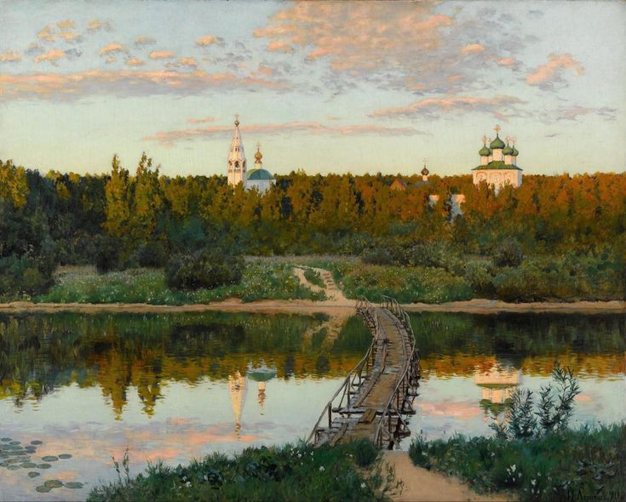
«Тихая обитель» И. Левитан

Пленэр – важная составная часть учёбы, продолжение учебного процесса по основным дисциплинам. Пленэрная практика - особый период в учебном процессе ДХШ, наиболее благоприятный для расширения кругозора
обучающихся. Это важная составная часть учёбы в художественной школе. Во
время работы в классе всё внимание детей сконцентрировано на натюрморты,
на модели. Когда же обучающиеся выходят на улицу, то натура – весь мир во
всём его многообразии, а натурное рисование является основой профессионального образования. Именно на пленэре воспитываются творческие возможности обучающихся. Не зря говорят, что природа – лучший
учитель. Пленэрная практика является продолжением учебного процесса по рисунку, живописи, композиции.
Целью практики является закрепление и расширение полученных на занятиях по рисунку и живописи знаний и навыков, выработка умения их применения на открытом пространстве в условиях естественного освещения, а также развитие эстетических представлений в процессе непосредственного общения с природой – а это является важным аспектом в формировании художественных способностей детей. В результате работы на пленэре появляется вдохновение, созревают замыслы композиций, необходимые для дальнейшего творчества. На пленэре дети учатся изображать окружающую действительность, передавая при этом световоздушную перспективу и естественную освещенность. Выполнение этих сложных даже для художников-профессионалов задач связано с глубоким изучением натуры. Здесь необходимы навыки по всем творческим дисциплинам (рисунку, живописи, композиции). Пленэр является хорошей школой для развития этих
навыков. Но обязательно нужно учитывать индивидуальные качества и возрастные особенности психики детей. Во время пленэра обучающиеся собирают материал для работы над композицией, изучают объекты живой природы, особенности работы над пейзажем; познают способы передачи большого пространства, движущейся и постоянно меняющейся натуры, законы линейной и воздушной перспективы, равновесия, плановости.

- ЗАДАЧИ ЛЕТНЕЙ ПРАКТИКИ
Пленэр в отличие от работы в замкнутом пространстве аудитории имеет
свои сложности. Только устроились на природе, а через несколько минут солнечные зайчики или неожиданный дождь вынуждают переменить облюбованное место. А еще сильное освещение, создающее обилие света, множество и разнообразие рефлексов, большая удаленность объектов пейзажа, быстрая смена освещенности – всё это ново и непривычно для обучающихся.
Поэтому и задачи учебной практики в первом классе ДХШ таковы:
1. Воспитывать и развивать у обучающихся природную способность к наблюдению;
2. Научить обучающихся цельно видеть, т.е. воспринимать действительность во всем ее многообразии и внутренней связанности;
3. Развивать зрительную память;
4. Научить умению вызывать у себя представление о ранее воспринятом;
5. Прививать любовь к родному краю, к Родине.
6. Научить рисовать, наблюдать, объединять свои наблюдения в замыслах, дает представление о цвете, о его законах, о композиции, организовывать все стадии работы – все это не означает творческое развитие и восприятие. Творчество – это целенаправленное развитие человека. Развить душевные силы ученика, его волю, творческое восприятие, пробудить стихию творчества – в этом заключается задача творческого воспитания.
Творческое внимание – это увлеченность объектом. Развитие творческого восприятия и пространственного мышления представляет собой единый воспитательный процесс, гармонично развивающий творческие способности обучающихся. Овладение техническим и технологическим процессом работы является одним из основных этапов развития, как разрешение трудностей, возникающих на пути у обучающихся.
В течение учебного года преподаватель занимается на занятиях с учащимися конкретным делом: живописью, композицией или рисунком, решая при этом конкретные задачи каждого предмета. А на пленэре происходит размывание границ между предметами, соответственно и задачи пленэра уже включают в себя задачи каждой дисциплины. А каждое задание практики сочетает в себе одновременно эти три основополагающие дисциплины, т.е. учащийся одновременно работает над рисунком, композицией, лепкой форм, передачей пространства и колоритом. В первом классе дети осваивают новые термины и понятия, технические приёмы. Они уже знают что такое цветовой тон, светлота, насыщенность, тональные отношения, пропорции, линейно-воздушная перспектива. На пленэре все эти понятия закрепляются практически как нельзя лучше.

3. МЕТОДИКА ОРГАНИЗАЦИИ ЗАНЯТИЙ ВО ВРЕМЯ ЛЕТНЕЙ
ПРАКТИКИ
Формы работы:
1.Подготовка к занятиям:
А) наметить план:
- расположение обучающихся;
- выбор наиболее удачной точки зрения;
- цели и задачи задания;
- время работы;
- вид работы – набросок, зарисовка, этюд;
- беседа с обучающимися.
Б) Оценка работ учащихся в конце занятия.
Оценка должна быть обоснованной, словесно-мотивированной и исходить прежде всего от того, решил ли обучающийся поставленную задачу, соответствует ли решение задания требованиям, которые предъявляются к обучающимся на данной стадии обучения. Для суждения о работе обучающихся нужна система повышающихся требований, которая позволяет объективно подходить к оценке их работ.
Требования, предъявляемые к работам на пленэре.
1. Это качество компоновки каждого наброска и зарисовки.
В начале работы – распределение графического материала на плоскости и правильной масштабности в ней, затем следует учитывать и содержание наброска:
- состояние живой натуры;
-покой или движение.
Смысл этого требования заключается в том, что оно заставляет обучающихся сразу же осмысливать свое восприятие от натуры и анализировать его, а это всегда связано со способностью цельно видеть.
2. Требования точности пропорций главных частей натуры.
Сопоставление размеров, объемов и расстояний, нахождение между ними пропорциональных отношений «на глаз» будет сопровождать будущего художника в течении всей его жизни. Именно поэтому обучающийся должен научиться пользоваться глазомером.
3. Лаконичность, сдержанность, ясность графического языка.
4. Легкость и уверенность графического выполнения.
5. Содержательность, выразительность и живость изображения.
6. Умелое применение и использование свойств и особенностей разных
графических материалов.
Такая оценка работ должна даваться в конце каждого занятия при просмотре работ. Данный способ оценки полезен тем, что учащиеся получают возможность видеть и учитывать свои и чужие ошибки, а главное поднимает интерес обучающихся к краткосрочным рисункам. Просмотр позволяет преподавателю оценить работу группы в целом, понять свои возможные промахи и методические ошибки, и исправить их в следующем задании. Особенно следует обратить внимание в 1-ом классе, т.к. дети только начинают работать с натуры. В начале, даже у детей, хорошо справляющихся с длительными учебными заданиями, быстрые наброски не удаются. Изображая с натуры за 10-15 мин. то, что они видят, учащиеся спешат прорисовать детали и подробности, которые не могут собрать в единое целое. Преподавателю на данном этапе работы необходимо как можно больше показывать собственным примере приёмы работы и последовательность ведения работы над набросками, зарисовками, этюдами. Так же необходимо учитывать индивидуальные особенности ребёнка, а так же дефекты зрения- дальнозоркость и близорукость. Одна из основных трудностей заключается ещё и в том, что учащиеся не понимают термин «обобщение». Обобщение – это выделение самого главного, характерного при одновременном «смягчении» второстепенных деталей. Учащимся необходимо в первую очередь овладеть основными умениями научиться» цельно видеть» и быстро анализировать. Основная задача преподавателя - вызвать у обучающихся потребность к самостоятельной деятельности, к систематическим занятиям набросками и зарисовками.
Будучи результатом пристального наблюдения, и внимательного изучения действительности, наброски, зарисовки, этюды обогащают запас впечатлений, расширяют жизненный и творческий кругозор обучающихся, учат их объективно оценивать новые явления нашей жизни.

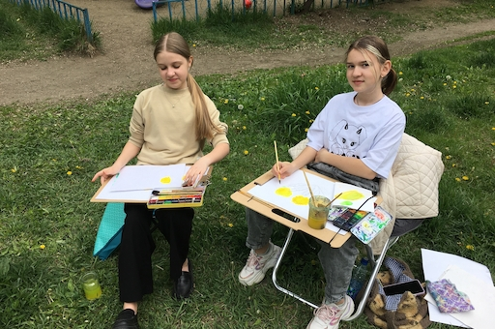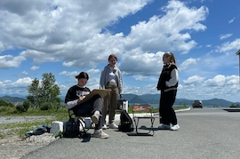
Виды работ на пленэре
- Наброски, этюды зарисовки растений и животных.
- Наброски и зарисовки малых архитектурных форм, памятников, зданий.
- Наброски и зарисовки транспорта
- Наброски и зарисовки фигур людей
- Наброски и зарисовки и этюды пейзажа городского, сельского.
Набросок – это краткосрочный рисунок небольших размеров, в котором минимумом изобразительных средств переданы основные характеристики
натуры, а обобщение зрительное впечатлений трансформируется в художественный образ.
Различие способов, которыми пользуются при исполнении набросков,
позволяет наметить шесть типов набросков:
1) Наброски, исполняемые с натуры;
2) Исполняемые с натуры, а затем по памяти;
3) Исполняемые только по памяти;
4) Исполняемые по представлению;
5) Наброски, исполняемые комплексным способом, т.е. с применением
всех способов работ.
6) Наброски по воображению – первоначальное воплощение в обобщённом изображении какого-либо творческого замысла или художественного сюжета.
Применение того или иного метода в работе вызвано самим содержанием наброска, а также объективными условиями.
Зарисовка - более полное, чем набросок, но всё же не исчерпывающее монохромное изображение предметного мира, исполняемое с натуры в относительно более короткий промежуток времени, чем длительный учебный рисунок. Зарисовка выполняется с начала и до конца только с натуры. Зарисовка может быть «направленной», если она выполняется для какой-то части композиционного эскиза.
К «случайным» относятся зарисовки, исполняемые лишь потому, что увиденная натура чем-то особенно привлекла внимание обучающихся. Такие зарисовки составляют творческий «архив», который, по необходимости, может быть использован в любое время. Что бы зарисовка могла выполнить своё прямое предназначение – быть подсобным материалом для какой-либо работы, - её исполнение связанно с наблюдением и анализом натуры, отбором существенного, лучшего, типичного и характерного. Характер использования зарисовки может быть самым разнообразным, в зависимости от её содержания, так же различного времени, затраченного на её выполнение. Общее назначение зарисовок состоит в подробном изучении узловых моментов натуры, а также в сборе материала для композиций.
В работе над быстрыми набросками и зарисовками возникает одна и та же задача – анализ восприятия натуры.
Этюд - живописная работа вспомогательного характера и ограниченного размера, целиком выполненная с натуры. Этюды могут быть своеобразным средством изучения природы, учебными упражнениями для обучающихся.
Этюды являются очень полезным упражнением. При их выполнении у обучающихся активно формируется навык запоминания, воспроизведения цветового образа и развитие кратковременной зрительной памяти. Умение передавать цветовой образ-состояние
Выделяют: долгосрочный этюд, краткосрочный этюд, живописный
рисунок, кистевые наброски.
Длительный живописный этюд ведётся последовательно:
• компоновка на листе бумаги;
• рисунок;
• прокладка общих цветовых отношений;
• проработка форм, выявление пространственных планов.
• уточнение цветовых отношений;
• обобщение этюда.
Краткосрочный этюд делается с целью передачи общего состояния пейзажа. В этюде внимание сосредоточено на основных цветовых отношениях, общем колорите. Длительность этюда от 10 до 30 мин. Живописные зарисовки растений, живой натуры, элементов пейзажа изображают конкретную форму, дают ей цветовую характеристику. Фон может отсутствовать, а на листе компонуется одна или несколько зарисовок. Длительность от 30 мин.
Кистевые наброски с живой натуры передают её окраску, общую форму,
освещённость. Делаются они быстро – 3-5 мин.
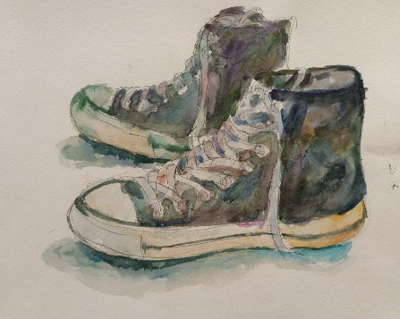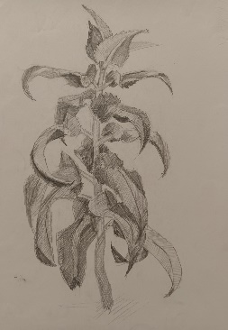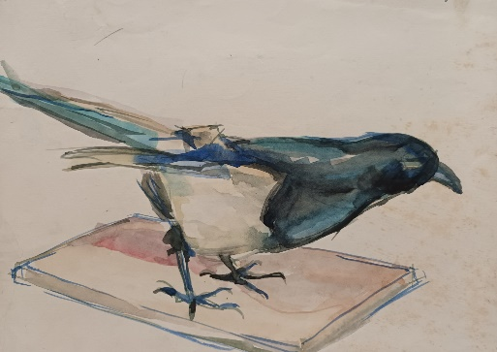

3.1. МЕТОДИЧЕСКИЕ РЕКОМЕНДАЦИИ ПО ВЫПОЛНЕНИЮ
ЗАДАНИЙ ПЛЕНЭРА ПЕРВОГО ГОДА ОБУЧЕНИЯ В ДХШ

Темы пленэрной практики первого года обучения

1. Вводная беседа. Знакомство с предметом «Пленэр»
2. Зарисовки первоплановых элементов пейзажа. Этюды, зарисовки деревьев.
3. Наброски, зарисовки птиц, этюды животных, фигуры человека
4. Архитектурные мотивы (Малые архитектурные формы)
5. Натюрморт на пленэре
6. Линейная перспектива ограниченного пространства.
7. Световоздушная перспектива.
Тема 1. Вводная беседа. Знакомство с предметом «Пленэр» (4 часа)

В вводной беседе, говоря о задачах пленэра, необходимо обратить внимание обучающихся на то, что все работы, выполняемые на пленэре, возможно, будут использованы в композициях во 2-ом классе. Летняя практика – это не только наработка навыков выполнения быстрых зарисовок и этюдов, но и сбор материала для будущей работы. Поэтому следует обратить особое внимание на графическое изображение, на выразительность этих зарисовок.
Я объясняю учащимся, что работа на пленэре позволяет максимально точно передать богатство и красоту природы. Окружающая среда и «всюду проникающий» солнечный свет создают неисчерпаемую гармонию красочных сочетаний, которую необходимо «записать» как можно быстрее, поскольку условия освещения в природе меняются настолько быстро, что иногда приходится даже бросать начатую работу или же восстанавливать ее изображение по памяти. Начиная писать этюд, необходимо взвесить свои силы и возможности и примерно определить количество времени, необходимого для работы, т. е. надо решить, будет ли это кратковременный набросок, отражающий состояние природы, или длительный, хорошо проработанный этюд. «Работа над этюдами – это самая что ни на есть высшая школа», – любил повторять А. А. Пластов. Этюды нужны и как источник изучения природы, и как необходимые постоянные упражнения, развивающие глазомер, укрепляющие твердость руки, дающие уверенность в работе.
Выполнение этюдов на открытом воздухе существенно отличается от работы в помещении, где, работая над натюрмортом, портретом, фигурой, обучающиеся изучают натуру в ограниченном пространстве. Работа же на пленэре непредсказуемо сложна и специфична. Это обусловлено постоянной сменой освещенности объектов изображения в зависимости от состояния природы, наличием множества разнообразных рефлексов, обилия света, удаленностью объектов изображения от зрителя, когда предметы второго, третьего и более отдаленных планов поглощаются воздухом, изменяющим их
цвет, тон, уменьшающим размер и обобщающим мелкие детали. Как известно,
основным требованием при выполнении пейзажного этюда является передача
определенного состояния природы, особенностей воздушной среды и глубины
пространства. Этого возможно добиться только с помощью верно переданных
цветотональных отношений с учетом закономерностей воздушной перспективы, общего тонового и цветового состояния освещенности и колористической согласованности цветовых оттенков всех объектов изображения.

Тема 2. Зарисовки первоплановых элементов пейзажа. Этюды, зарисовки деревьев (4 часа)

Задачи композиции: выбрать правильное композиционное размещение. Задачи рисунка: определить геометрические формы стволов и кроны, максимально точно воспроизвести его конструктивное строение, определить тональные отношения.
Задачи живописи: развить способность видеть и изображать цветом характерные особенности различных пород деревьев; с помощью мазка передать воздушность кроны, её форму и освещенность; формировать навыки
обобщения и детализации форм.
Размер: А3
Материал: акварель.
Для зарисовок я выбираю отдельно стоящие деревья, с хорошо читаемыми силуэтами на фоне неба и с характерными особенностями присущими именно этой породе. Практически для всех деревьев существуют общие, базовые признаки – ствол, основные ветви, малые веточки, крона, листья. Но для каждого дерева есть свои характерные особенности фактуры коры, формы листьев и веток, общей формы кроны.
Выполняя определенную функцию, каждая часть дерева (корни, ствол, ветви, листья, цветы, плоды) имеет и определенную форму, чтобы добиться реалистически правдивого изображения формы дерева, следует учитывать функциональную взаимосвязь его частей.
На первом этапе рисования мои ученики схематически передают облик дерева: отмечают его высоту, положение ствола, и массу кроны; на втором – выявляют наиболее типичные для данной породы дерева признаки, показывают изменение толщины ствола от основания дерева к его вершине, рисуют крупные ветви, отмечая их длину, характер и направление движения, выделяют в кроне линиями, а затем и тоном форму всей массы листвы крупных ветвей, на третьем этапе выявляют индивидуальные особенности в строении дерева, прорисовывают мелкие ветви, передают фактуру ствола и кроны, моделируя их объемную форму штрихами и тоном, на последнем этапе, сравнив все части и детали, подчиняют их большой форме. Рисунок ветвей и кустарников выполняют в той же последовательности.

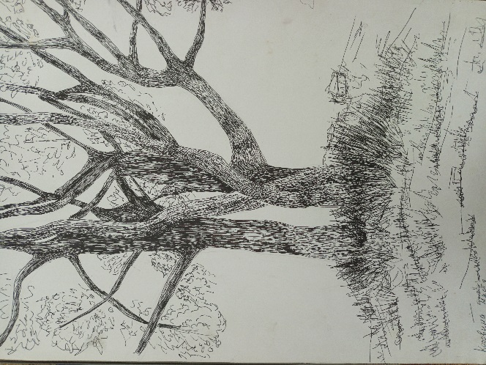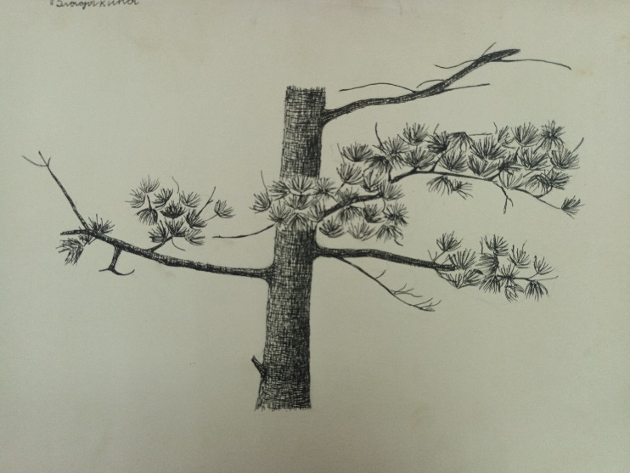

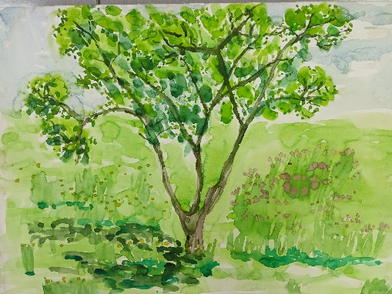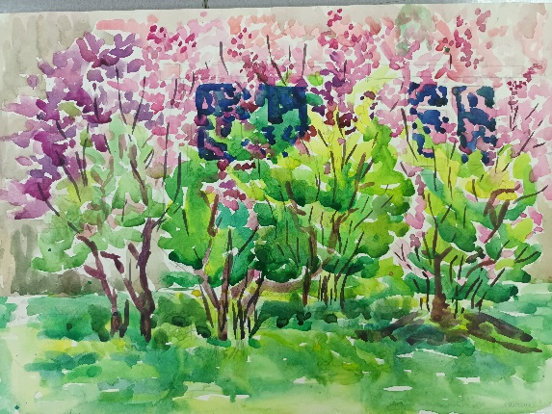

Тема 3. Наброски, зарисовки птиц, этюды животных,
фигуры человека (4 часа)

Задачи композиции: выбрать размер и определить положение изображения по отношению к листу бумаги, определить положение относительно центра.
Задачи рисунка: обобщенно изобразить животных, птиц и фигуры человека в характерных для них позах и движениях; сформировать навыки чередования работы с натуры, по представлению, памяти и воображению на основе предыдущих впечатлений; передать пропорции, построение, материальность.
Задачи живописи: дать точную цветовую характеристику.
Размер: А4
Материал: карандаш, мягкий материал, чёрная акварель, кисть, фломастер.
Выполнение набросков птиц и животных мы начинаем с зарисовок чучел. Чучела изображаются в различных положениях и поворотах. В каждом случае нужно анализировать строение животного, индивидуальные пропорции форм, характер внешнего покрова. Следует отметить, что при рисовании животных и птиц каждая линия должна проводиться с учетом не только общей формы, очень важно пронаблюдать особенности строения отдельных частей объемной формы.
Изучение животного мира – важная задача для рисующего. Изображение
животных и птиц представляет значительные трудности. Ведь подавляющее большинство из них очень подвижны – их нельзя заставить позировать. Вот почему обычно до рисования живой натуры начинающему следует выполнить серию набросков и зарисовок с чучел. Чучела изображаются в различных положениях и поворотах. В каждом случае мы подробно анализируем строение животного, индивидуальные особенности его пропорций, форм, характер внешнего покрова.

Рекомендации по выполнению набросков животных и птиц

В процессе работы мы с учащимися обращаем внимание на следующее:
· какова общая форма туловища птицы, и каково соотношение размера шеи и головы сравнительно с туловищем;
· определяем, каково положение туловища – горизонтальное или наклонное;
· сравниваем положение туловища, шеи и головы;
· где располагаются у птицы лапы, посередине туловища или ближе к хвосту, и каково их положение – вертикальное или наклонное;
· определяем, где расположены у птицы крылья, и какова их длина, какой формы её хвост.
Материалы и инструменты: формат А3, простой карандаш «Т», «ТМ», «М», мягкий графический материал, гелиевая ручка, маркеры и др.
Выполняем десять набросков на листах бумаги формата А3. Для работы
рекомендуется использовать различные графические материалы. На одном листе можно располагать по несколько набросков. Основная задача набросков – передать обобщённую форму животного, их характерные движения.
Работа над набросками движущихся животных развивает много полезных навыков, прежде всего умение быстро схватывать движение и общую форму натуры, а также быстро графическими средствами фиксировать свои наблюдения на бумаге.
Наброски и зарисовки с натуры предполагают чаще всего передачу общего впечатления, главного в объектах изображения, или отдельных частностей натуры. В этом и заключается их отличие от длительного рисунка, где основательно прорабатываются даже мельчайшие детали. Для наброска характерна некоторая простота, обобщенность в передаче формы объекта, набросок есть непосредственная и быстрая передача восприятия натуры. Наброски и зарисовки дают возможность выразить первоначальное впечатление от натуры, а в длительном рисунке закрепляют и уточняют форму
натуры на основе тщательного ее изучения. Особое значение приобретают занятия наброском в развитии глаза, руки и наблюдательности. В каждом отдельном случае набросок имеет свое определенное назначение. Это может быть изучение тех или иных закономерностей натуры, строения объемной формы, конструкции предметов, законов линейной или воздушной перспективы и т.д. Набросок развивает у учащихся внимательность, гибкость и изящество линии, технику владения изобразительными материалами.

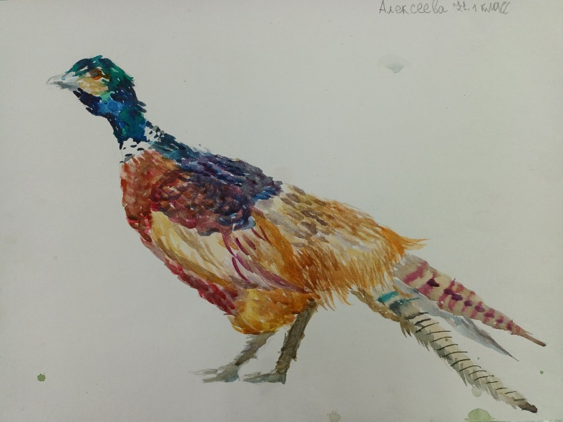

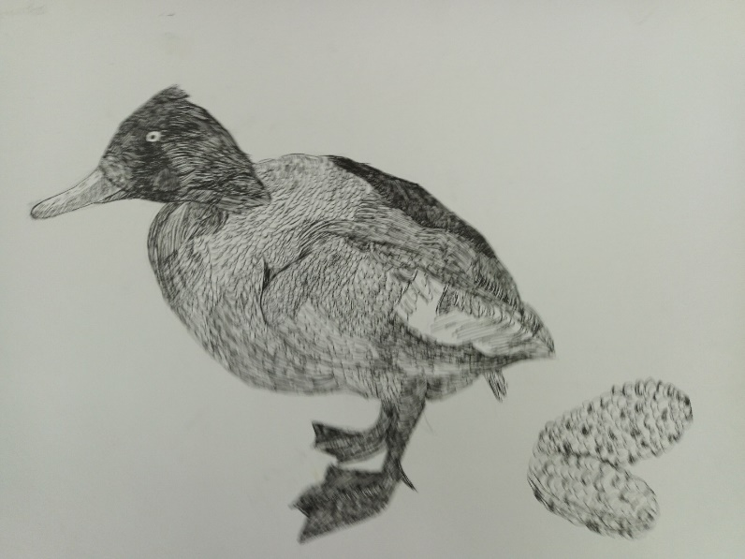

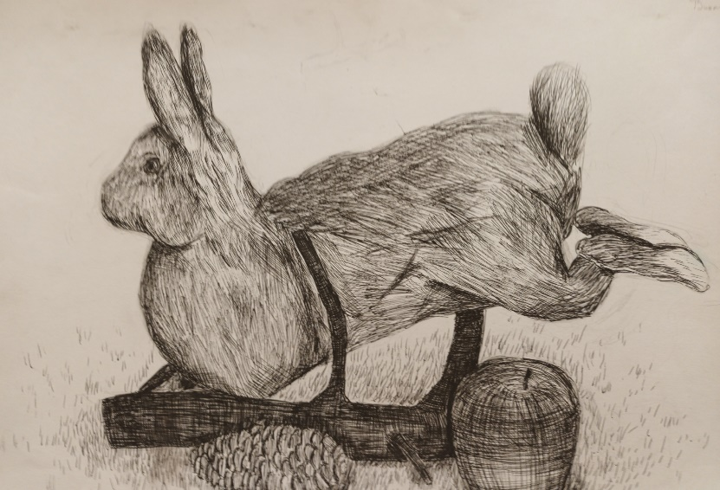

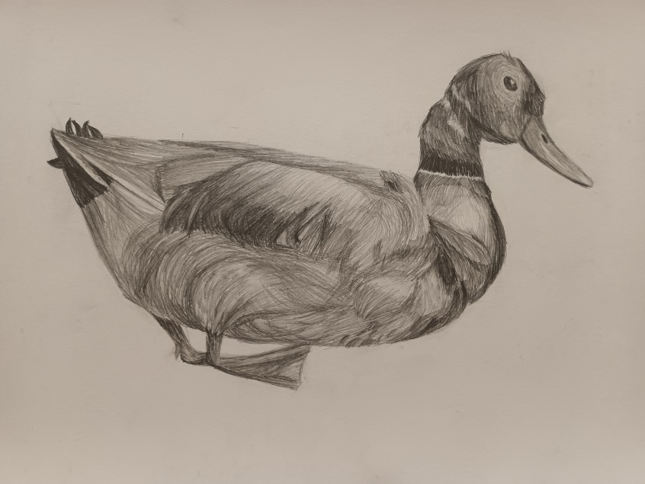

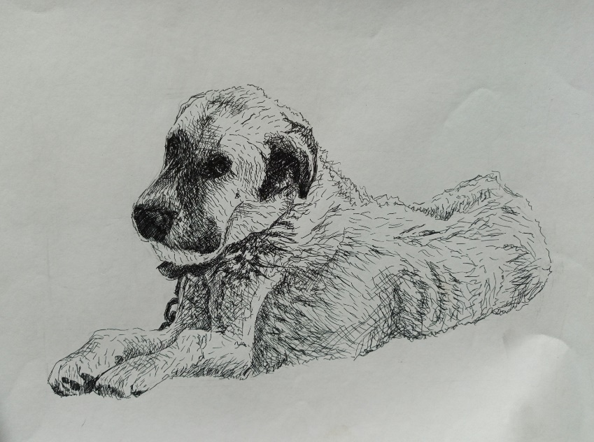

Рекомендации по выполнению набросков человека

Приступая к изображению человека, прежде всего, нужно позаботиться о компоновке фигуры в формате листа бумаги, взятого вами для рисования. Затем следует определить масштаб фигуры, ее верхнюю и нижнюю точки, и из взятого размера не выходить, намечая все части фигуры внутри заданного размера. Это очень важный момент: мы учимся, таким образом, постоянно связывать масштаб рисунка с форматом бумаги или холста. Приступая к наброскам, следует ставить перед собой конкретные задачи и пытаться их решить в ограниченный отрезок времени. Например, выполняя вспомогательный набросок для уточнения позы натуры, можно ограничиться
наброском схемой. Такие наброски помогают понять положение тела и отдельных его объемов в листе бумаги, проанализировать распределение веса и движение крупных форм. Однако это не означает, что все наброски необходимо начинать с построения подобной схемы. Если мы ставим задачу передачи живого впечатления от натуры, ее движения, то главным выразительным средством такого наброска будет живая линия, контур. Именно на контуре сосредоточено внимание рисовальщика в первый момент.
При этом построение, постановку, пропорции следует держать в уме, а сам контур должен быть не плоской однообразной линией, а являться границей формы. Живая, точная пространственная линия, являющаяся средством выражения трехмерной формы, – результат долгих и целенаправленных упражнений. В набросках с натуры следует пытаться передать несколькими линиями пластику фигуры, ее движение.
Присутствие человеческих фигур повышает интерес к композиции. Первоначально следует сделать общий набросок фигуры, определив ее масштаб к формату, и выполнить хороший конструктивный рисунок, уточнив
пространственное положение торса, плечевого пояса, конечностей путём соотношения парных точек: плеч, локтей, бедер, коленей, стоп по отношению
друг к другу. Далее приступаем к живописному изображению фигуры. Обращаем внимание, на свету оттенки светлее и теплее, тени холоднее и имеют рефлексы: на открытых частях тела будет падать цвет от соседних частей тела. Те плоскости головы и фигуры человека, которые обращены вниз, примут рефлексы от окружающих их освещенных предметов. Если человек находится в тени, то сохраняются локальные цвета.

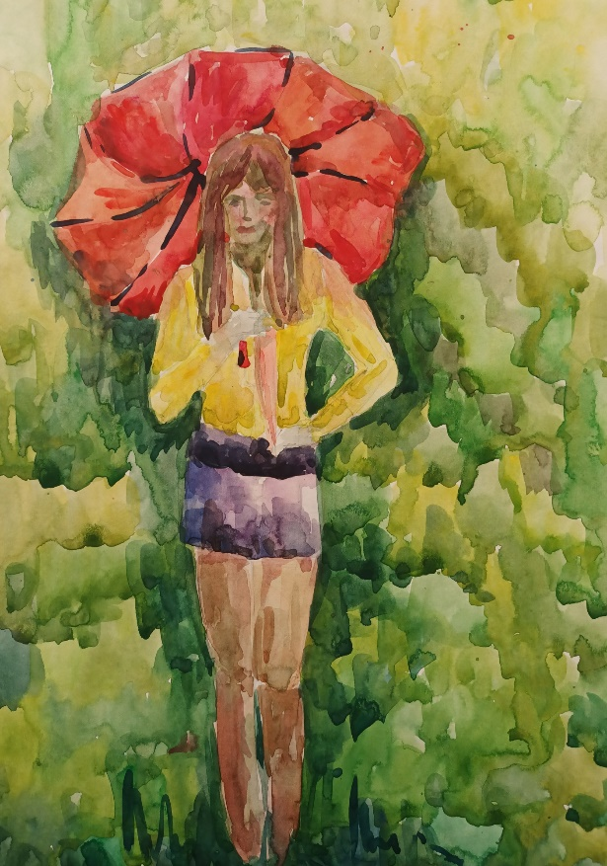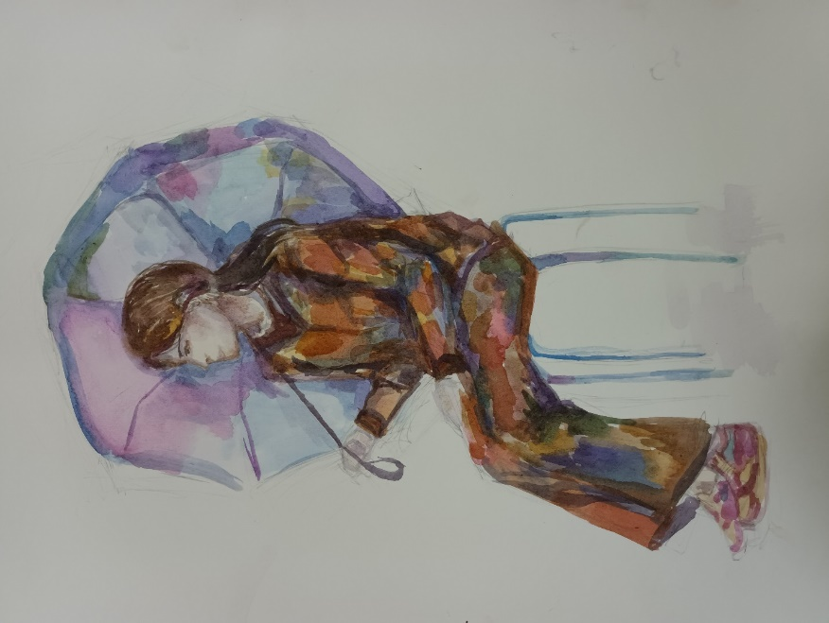

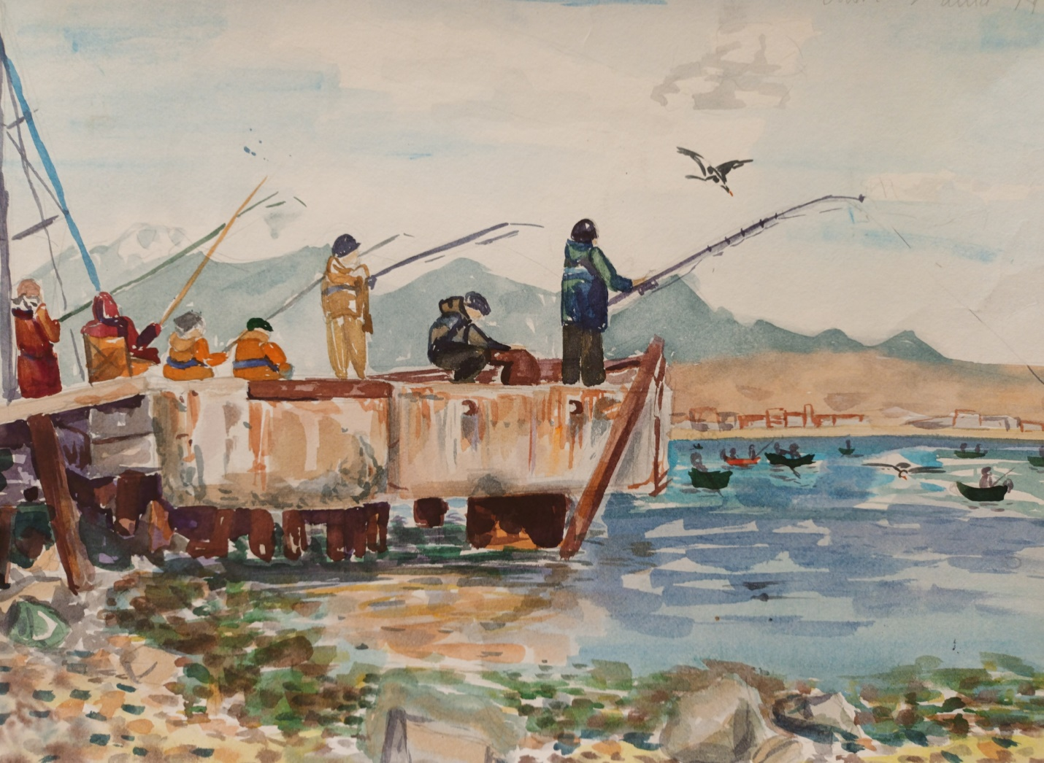

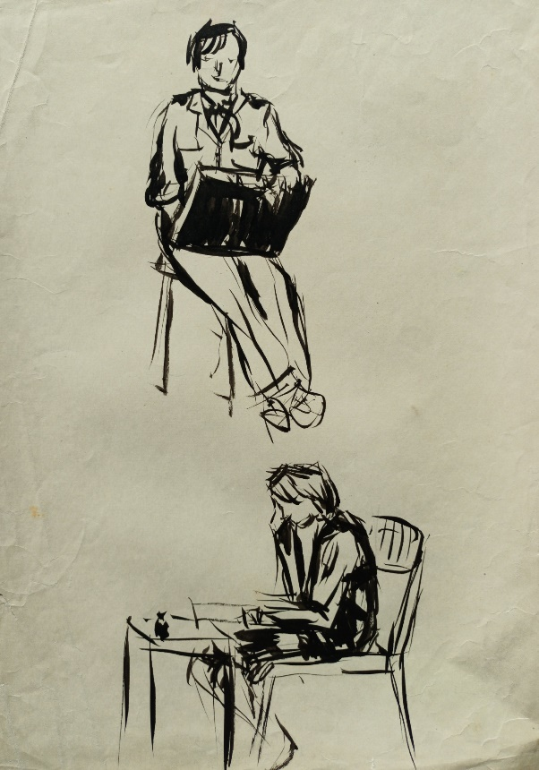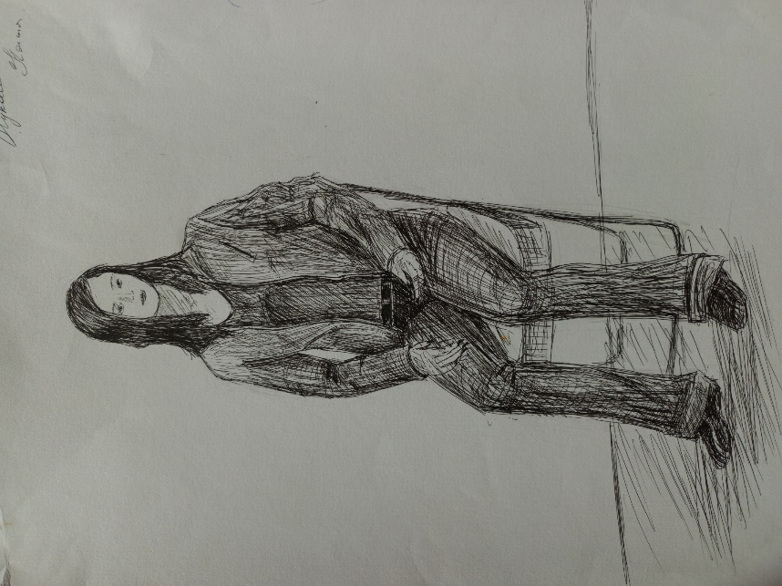

Тема 4. Архитектурные мотивы (4 часа)

Задачи композиции: правильно скомпоновать изображение в листе. Задачи рисунка: добиться передачи пропорций строения; закрепить навыки перспективного построения, найти формы падающих теней.
Задачи живописи: передать плановость, объём и освещенность с помощью тонально-цветовых отношений.
Размер: А3
Материал: акварель
Занятие провожу по принципу: «от простого к сложному». Начиная от простой тумбы, через более усложненную форму к другой идет работа к анализу более сложной формы - арки, балкона, части здания. Подробнее следует рассказать о принципе «Трех П».
Первый этап - пропорции. Здесь обращается внимание учащихся на композицию листа, выбор масштаба изображения по отношению к величине и
формату листа, а также на правильное определение габаритных пропорций: отношение длины, ширины и высоты изображаемого объекта.
Второй этап - перспектива. Ребята должны определить и на листе наметить линию горизонта. Затем рассмотреть и определить движение горизонтальных линий к линии горизонта, находящихся выше и ниже линии
горизонта. Относительно вертикальных линий обращается внимание на их параллельность, но при этом акцентируется на изменение длины (уменьшение) по мере ухода вглубь пространства.
Третий этап - последовательность, подразумевает не только соблюдение первых двух этапов работы, но и работу над проблемой воздушной перспективы. Характер линии: четкость, толщина, актуальность тона должны
уменьшаться по мере ухода в глубину пространства.

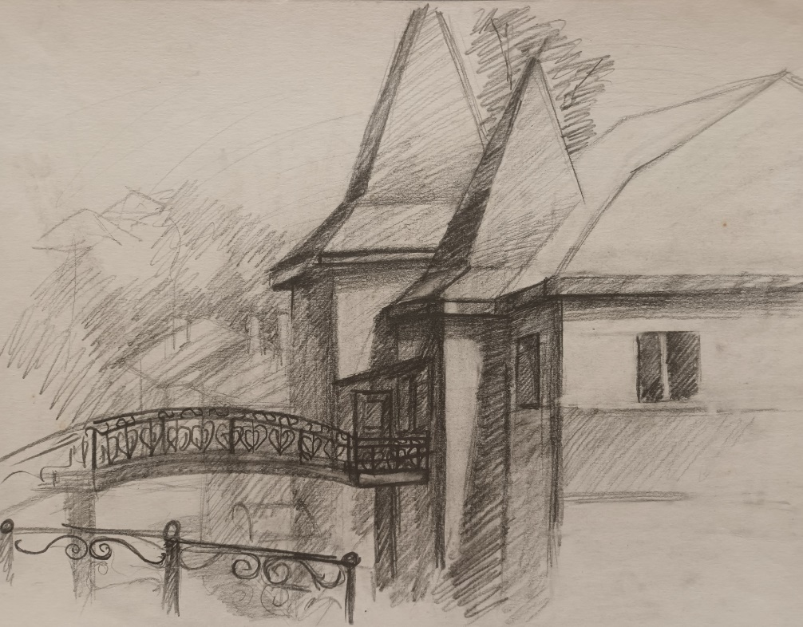

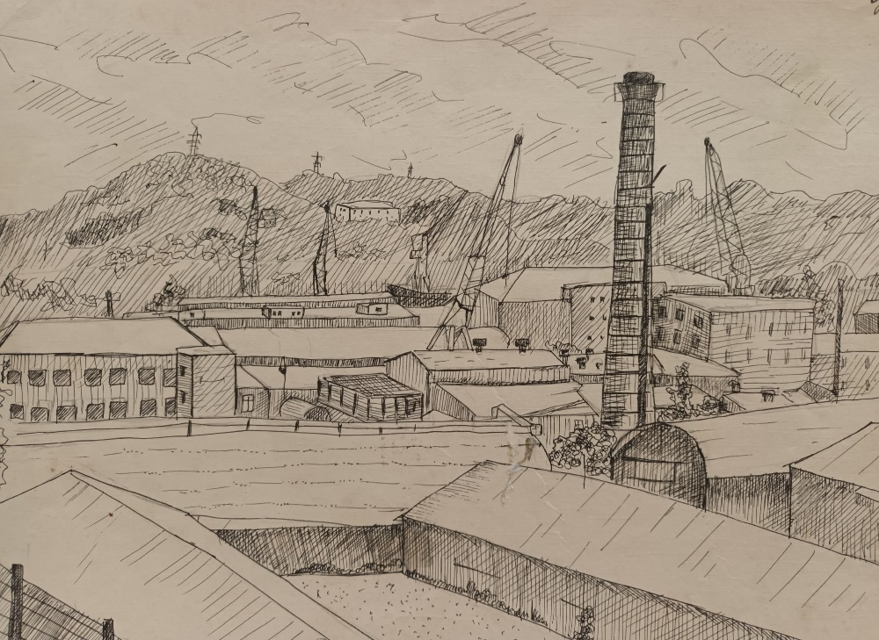

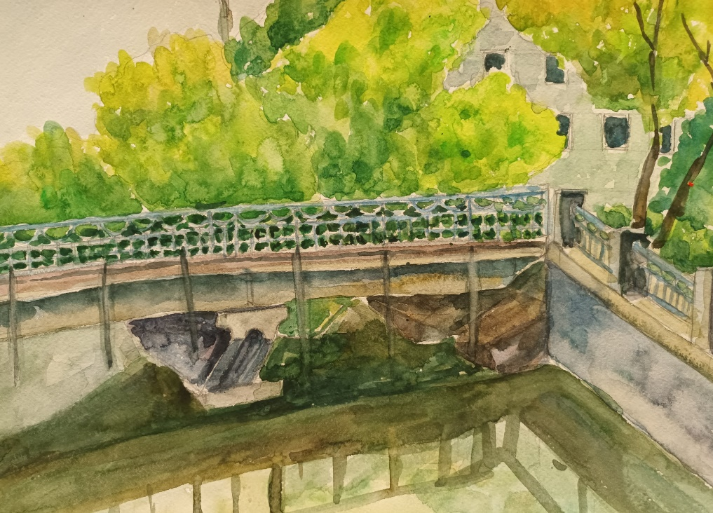

Тема 5. Натюрморт на пленэре (4 часа)

Условия работы на пленэре отличны от условий занятий в мастерской. Привычное комнатное освещение, при котором натура имеет более или менее
постоянное освещение, уступает место совершенно новым, необычным условиям.
В мастерской, как правило, освещение одностороннее, на воздухе свет рассеянный, создающий активную световую среду, где цвет обогащается массой живых и подвижных рефлексов. В результате обилия света теневые части предметов и падающие тени видятся также цветно и прозрачно, что придает особую привлекательность живописному этюду. Кроме того, разнообразные состояния освещения солнечное, пасмурное, вечернее создают необычайно богатые возможности для изучения цветовых отношений, колорита.
В условиях пленэра можно довольно легко и интересно подобрать объекты изучения, используя для этой цели разнообразные предметы домашнего обихода, естественные мотивы. Живые полевые цветы, домашние
предметы, натуральные фоны — старый, поседевший от времени забор, выгоревшая и вымытая дождями стена дома, наконец, открытое пространство
пейзажа все это дает богатый материал для упражнений в живописи.
Живопись на пленэре требует соблюдения некоторых несложных, но обязательных условий.
- Во время работы необходимо постараться учесть влияние рефлекса неба и обилие солнечного света, который сильно высветляет краски на палитре. Это справедливо и для пасмурного дня.
- Для защиты от солнца необходимо выбирать удобное место в тени.
- Натюрморт надо писать быстро, энергично, как правило, в течение непродолжительного времени.

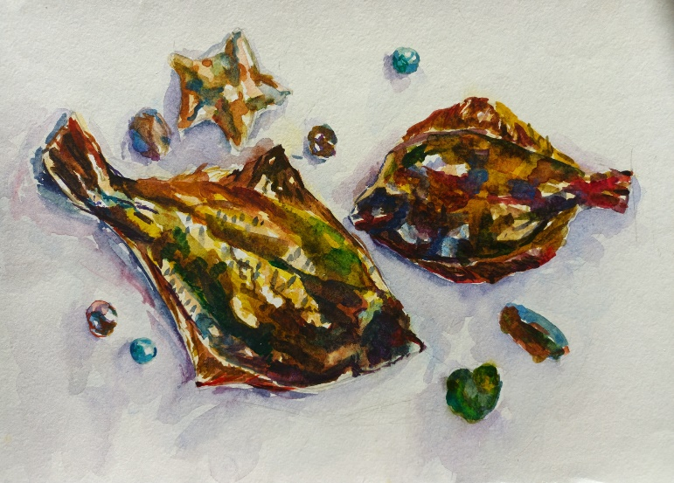

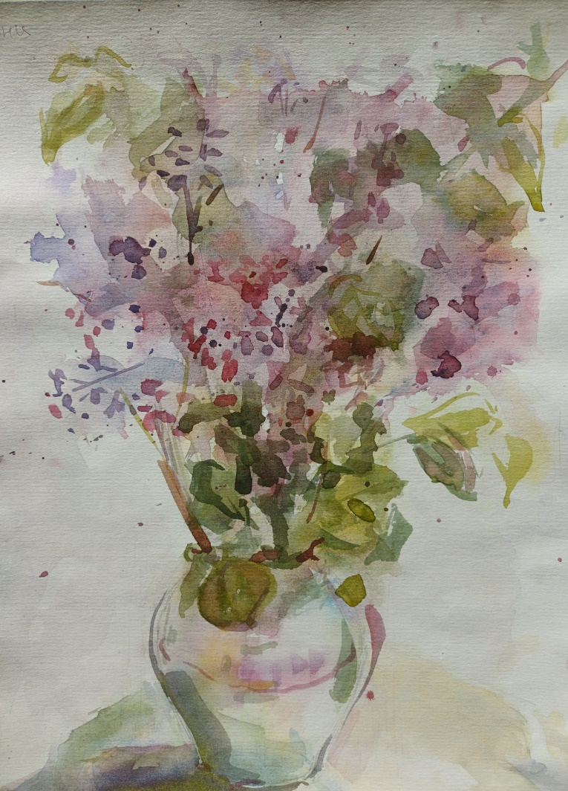
6. Линейная перспектива ограниченного пространства (4 часа)

Линейная перспектива - это закономерное изменение масштабов изображения разноплановых объектов расположенных на плоскости. Линейная перспектива способствует достижению пространственного воздействия посредством изменения формы групп растений и архитектурных
элементов. Она помогает укоротить или удлинить расстояния между ними. В согласии с законами линейной перспективы, все объекты по мере удаления уменьшаются в размерах. Это означает, что стволы берез на первом плане буду
т крупнее, чем стволы таких же березок, но на втором плане. На третьем плане все множество деревьев сливается в одну полосу леса: происходит обобщение
отдельных деревьев в единую массу леса. Отдельные листья деревьев первого плана заметны больше, чем листва на втором плане. На деревьях, расположенных впереди, можно даже прописать отдельные листочки. Но такой детализацией не следует увлекаться, так как визуально все листья объединяются в группы, даже на первом плане. Но вдалеке такое обобщение будет проявляться сильнее и чем дальше, тем больше. Поэтому зелень берез второго плана нужно смело обобщать и писать посредством пятен.
Первоначальная задача рисующего – показать положение земной поверхности в пространстве, ее движение и глубину. Это движение можно передать линиями, изображающими дорогу, реку, борозды и межи на полях, овраги и холмы. Их границы уходят в глубину, согласно законам линейной перспективы, сближаются у горизонта и становятся более тонкими, чем на первом плане. Перспективу ровной земной поверхности можно изобразить рядом горизонтальных линий, а перспективу снижающихся и возвышающихся
поверхностей всхолмленной равнины - наклонными штрихами и линиями. Штрихованный или тушеванный тон помогает одновременно передать светлоту и структуру земли. Сыпучую песчаную почву изображают точками; плотный суглинок – частой штриховкой или тушевкой; рыхлый чернозем, комковатую вспаханную землю, каменистую почву - сочетанием всех этих средств. Объемные пласты отвала борозды, крупные комья земли и камни очерчиваются линиями или моделируются светотенью. Удаляясь, такие фактурные поверхности, согласно законам воздушной перспективы, зрительно меняют свои характерные признаки. Поэтому, изображая глубину пространства, надо постепенно изменять приемы моделировки: штрихи заменять сплошным тоном, точки делать меньше, линии - бледнее и мягче.
Если говорить о линейной перспективе ограниченного пространства, то сюжетом для пейзажа обучающихся может послужить даже заброшенный старый дом.
Пейзаж с таким объектом только на первый взгляд может показаться непривлекательным. На самом деле подобные предметы интересны своей фактурой, а также тем, что дают возможность поупражняться в изменении цветовой гаммы и применить намеренные искажения форм и пространства. Часто на старых домах можно увидеть, что крыша и трубы слегка перекошены в перспективе, выщербленные стены покрыты интересной фактурой, мхом, и так далее. Для того чтобы передать атмосферу этого заброшенного, словно погруженного в глубокий сон, уголка можно использовать технику аля - прима, а после высыхания краски, прорисовать и углубить тональные контрасты на этюде.

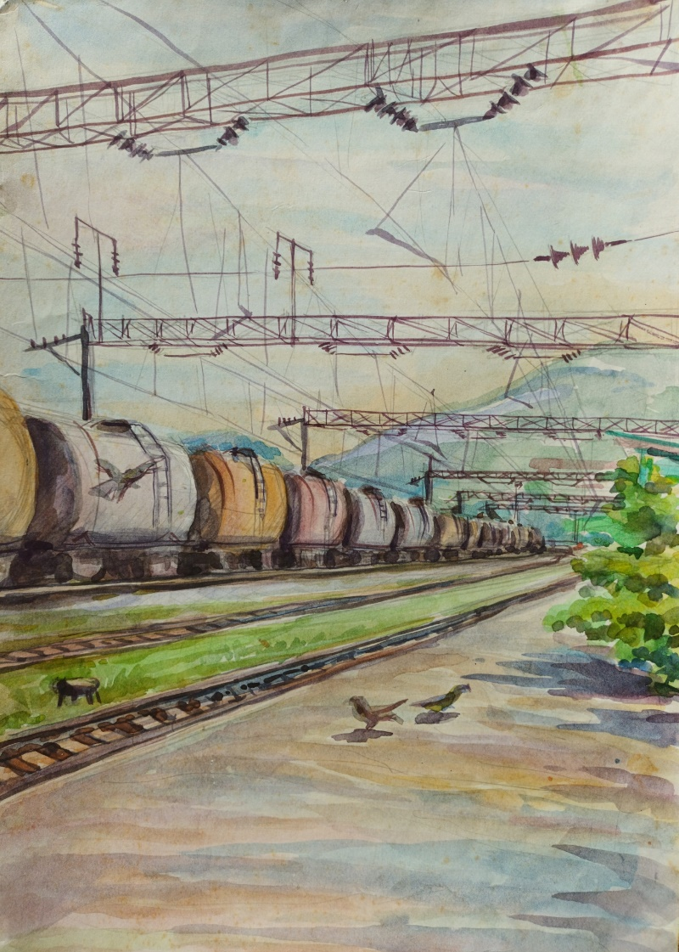

Тема 7. Световоздушная перспектива (4 часа)

Для того чтобы передать окружающий мир таким, как мы его видим, художники пользуются законами перспективы. Для передачи состояния световоздушной среды служат линейная, воздушная и цветовая перспективы.
«Перспектива-техника изображения пространственных объектов на плоскости
или какой-либо поверхности в соответствии с теми кажущимися сокращениями их размеров, изменениями очертаний формы и светотеневых отношений, которые наблюдаются в натуре». Еще Леонардо да Винчи (1452-1519) говорил о наличии «трех перспектив»:
- то есть уменьшения фигур тел,
- уменьшения их величин,
- уменьшения их цветов.
Из этих трех перспектив, первая происходит от глаза, а две другие произведены воздухом, находящимся между глазом и предметом, видимым этим глазом.
По современной терминологии, речь идет здесь о линейной, воздушной и цветовой перспективах, между которыми имеется такая же связь, как между
формой предмета, его цветом и светотенью. Основной закон этой связи сводится к тому, что по мере удаления от нас предметы теряют резкость своих
очертаний и изменяют свою светлоту. Таким образом, предметы, которые имеют одинаковые контурную и объемную формы и одинаковые цвета, кажутся тем более удаленными, чем больше расплываются их контуры, чем менее четко они различаются глазом, чем менее насыщены их цвета. В пейзаже, где хорошо выявлено пространство с помощью закономерностей воздушной перспективы, изображение выглядит многоплановым. Прозрачность среды, чистый воздух, солнечный свет передается в каждом плане по-разному:
- На переднем плане все предметы воспринимаются наиболее объёмно, их светотень и окраска наиболее контрастны.
- На втором – всё это несколько смягчается.
- На третьем – сливается в воздушной дымке.
Такое трёхплановое деление условно. Между ними нет четких границ, они постепенно переходят один в другой через множество промежуточных планов и гармонически сливаются в единый художественный образ, в котором
художником передаются все светоцветовые взаимодействия предметов натуры и световоздушной среды. Воздушная перспектива есть и перспектива тонов, которые меняются от темных и контрастных на переднем плане, к светлым и мягким в глубине. Сделать картину воздушной, глубокой, передать объем и световоздушное пространство можно умело пользуясь постепенным уменьшением насыщенности цвета, деталировки и резкости предметов от переднего плана к дальним. В случаях, когда воздух чист и нет естественной природной дымки, глубину резкости изображаемого пространства изображают таким образом, чтобы на картине четкими получились предметы первого, иногда второго плана, а все остальное должно постепенно расплываться.
Большое значение для передачи световоздушной среды, имеет характер
освещения. В живописи освещением называют распределение света на картине:
- При фронтальном освещении (источник света расположен спереди картины) все предметы будут ярко и равномерно освещены, воздушная дымка также вся пронизана светом, она легка и прозрачна.
- Контражурное (контражур - против света). В этом случае световоздушная дымка хорошо видна на неосвещенных участках, освещенные частицы отражают свет, и от этого вся дымка становится светлее, ярче. Боковое освещение, солнце невысоко над горизонтом и его лучи скользят по поверхности земли, контуры предметов выявляются нечетко, все словно окутано дымкой. «На окраску воздушной среды влияет цвет освещения. Цвет
воздуха всегда будет того же оттенка, что и цвет неба, и будет изменяться всегда в соответствии с последним» Небо определяет цветовое, тональное состояние будущего пейзажа, ее колористический строй, в силу того огромного рефлекса -цветового отражения, которое небо оказывает на Землю. Оттенки световоздушной среды будут иметь окраску в зависимости от состояния погоды, времени дня и года, местности, которую изображает художник. Применение законов перспективы, чередование планов, тонового и
цветового состояния освещенности, позволяет наиболее правдиво передать изображаемое световоздушное пространство и все предметы окружающего мира в пейзаже.

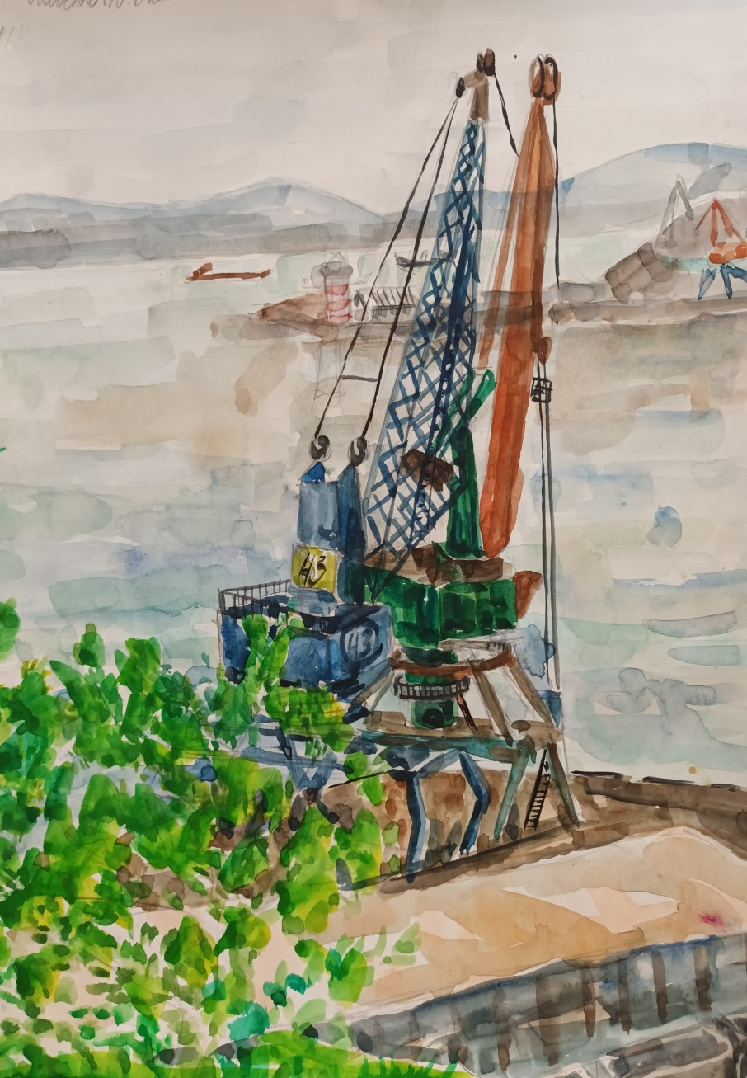

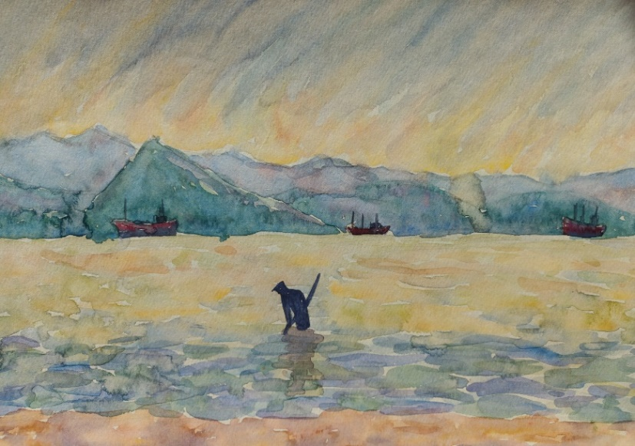

4. ЭТАПЫ РАБОТЫ НА ПЛЕНЭРЕ

При выполнении работы обучающимся необходимо знать ее последовательность.
1. Изучить выбранный пейзаж. Выбрать объект изображения. С этой целью изготовить из картона рамку-видоискатель с пропорциями листа. Она поможет «кадрировать» натуру. Глядя через «окошко», ребятам легче будет представить будущий этюд или зарисовку, их композицию. Но этот прием можно применять в 1-2 классах. Постепенно следует приучать детей компоновать без вспомогательных средств. Необходимо представить себе изображение, примерное расположение его на листе бумаги. Наметить пространственные планы и лёгким контуром нанести изображение объекта на
лист бумаги.
2. Провести линию горизонта (высокий или низкий горизонт), которой
будет подчиняться построение всех объектов пейзажа. Выбрать на линии горизонта точку зрения, с которой объекты смотрятся наиболее выразительно
(например, дерево, группа деревьев). Полезно сделать несколько быстрых набросков с разного положения. Если изображается дерево, то в зависимости от высоты горизонта подробно моделируется объём перспективно сокращенных ветвей, их силуэт. Это дает возможность понять конструктивное строение дерева, ритм его ветвей, связь ствола дерева с землей. Точность соблюдения пропорций – важнейший принцип в работе. Если нужно зарисовать группу деревьев, то необходимо найти соотношение деревьев и большого пространства плоскости земли, а также и отдаленных планов. Рисование пейзажа с деревьями требует передачи большого пространства, сочетания объёмно-пластических масс зелени с другими компонентами пейзажа. Это могут быть камни, вода, архитектурные застройки.
3. Определить геометрические формы стволов и кроны деревьев, пропорциональные отношения деревьев на первом плане к плоскости земли и
объектам второго и третьего планов, направление основных веток. Наметить конструкцию дерева – ствол с крупными ветвями, а затем сетку боле мелких веток.
4. Определить тональные отношения основных масс пейзажа, передавая
фактуру ствола дерева и характер его листвы определенным видом штриховки
(в зарисовке - на ствол дерева наносят штрихи по форме, подчеркивающие его
направление, а характер листвы передают мелкими штрихами неровной формы). Деревья второго и третьего планов должны иметь нечёткие очертания
и слабую светосилу.
5. Проработать отдельные элементы переднего плана, избегая несущественных деталей. Проработать тени. Передний план проработать детально, передавая фактуру. Закончить работу обобщением, так как детали не должны разрушать цельность пейзажа. Цельность – один из главных признаков профессионализма. Нужно стремиться видеть одновременно цельным лучом пространство, изображаемое на работе. Никогда не следует, глядя в одну точку, увлекаться деталями.

5. МАТЕРИАЛЫ И ОБОРУДОВАНИЕ

Для проведения пленэрной практики каждому обучающемуся необходимы:
• удобная одежда, зонт для защиты от солнечных лучей и непогоды;
• складной стульчик, планшет или папка для хранения рисунков;
• набор красок (акварель, гуашь);
• бумага (акварельная, тонированная, для набросков и зарисовок), картон;
• графитные и угольные карандаши, сангина, соус, кисти (белка) различных
размеров (от 4 до 10 номера);
• палитра, емкость для воды и т. д.

Практические советы на пленэре

1. Выбор места расположения. Обязательным условием выбора места расположения является затененное пространство. Работа, написанная на ярком
солнце, в помещении будет выглядеть темной, а белая бумага, отражая солнечный свет, «ослепляет» и плохо влияет на зрение.
2. Необходимость головного убора. Кроме того, даже в тени, необходимо
одевать шляпу или кепку с козырьком. Это сфокусирует взгляд на пейзаже и
даст видеть его отчетливее.
3.Организация рабочего пространства. Для работы на пленэре использует специальный этюдник. Но, как правило, у обучающихся он отсутствует. Всегда можно удобно расположиться, имея низкий складной стульчик и планшет. Краски при этом кладутся на землю, планшет на колени, а палитру в нерабочую руку.
4. Скорость работы. Писать необходимо, по возможности, быстро. Широкими мазками нужно проложить основные цветовые отношения: небо-
земля (вода), кроны деревьев дальнего и переднего плана (свет и тень).
5. Перерывы в рисовании. После 40-ка минут работы нужно сделать перерыв, чтобы отвлечься и дать глазу отдохнуть и увидеть всё опять свежим взглядом.
6. Формат работ. Размер этюдов лучше брать небольшой – от 10х15 см до альбомного формата. Больший размер потребует большего времени и
красок.
7. Постоянное сравнение. В процессе работы постоянно сравнивайте разные участки этюда по тону и цвету. Чтобы хорошо видеть тональные отношения иногда смотрите на натуру расфокусированным взглядом так детали исчезают, и тон объектов виден лучше.
8. Детальность этюда. В завершении этюда пропишите первый план более детально. Это придаст пейзажу глубину, а картине законченность. Эти знания порой помогают избежать тональной путаницы и других ошибок. Небо всегда по тону светлее земли во много раз, а вода по тону теплее неба, но всегда светлее земли. Небесный свод синее к зениту, бледнеет и теплеет к горизонту. Чем выше облако над головой, тем оно ослепительно белее. Приближаясь к горизонту, облака теплеют, розовеют, а тени над ними становятся голубее. Облака можно писать как по мокрой бумаге, так и по сухой лессировками. Деревья можно писать сверху по тону неба, так как они значительно темнее, за исключением цветущих садов. Красивые зелёные оттенки получаются при смешивании желтых красок с голубыми. Последовательность нанесения слоев может быть такова (если используется метод лессировки): блики на листве, свет на ветвях, полутона и тень. Самые тёмные тона в тени на стволах.

6. ЗАКЛЮЧЕНИЕ

Пленэр является продолжением учебного процесса по рисунку, живописи, композиции. Выполнение сложных задач пленэра связано с глубоким изучением натуры в естественной природной среде. Здесь прививаются навыки по всем творческим дисциплинам. Пленэр – это опыт, ни с чем несравнимое действие, перерастающее в изобразительную гармонию. В наше время, в век развития компьютерных технологий, очень часто приходится сталкиваться с недостатком воображения у детей, даже обучающихся в художественных школах. Пленэр помогает разбудить фантазию, запустить в действие «механизм творчества», вдохновить на создание композиций. Работа на пленэре всегда вызывает сильное эстетическое переживание у детей, развивает технические навыки, способствует неоспоримому профессиональному совершенствованию.

7. СПИСОК ИСПОЛЬЗОВАННОЙ ЛИТЕРАТУРЫ

1. Барщ А.О. «Беседы о рисунке» журн. «Юный художник» №3,4 1986 г.
2. Беда Г.В. «Введение в теорию живописи» учебное пособие Краснодар 1987
г.
3. Денисенко В.И., Гордиенко А.В. «Основы цветоведения» учебный словарь,
Краснодар 2005 г.
4. Домогацкий Д. «О живописи на пленэре» журн. «Юный художник» №5 1983
г.
5. Конев А.Ф. Маланов И.Б. «Рисуем деревья» Минск 2003 г.
6. Максимов Е. «Живопись на пленэре» журн. «Юный художник» №8 1987 г.
7. Манакова Н. «Пленэр – основа композиции» методическое рекомендации для ДХШ и художественных отделений ДШИ, журн. «Художественная школа» №2 2008 г.
8. Сокольникова Н.М. «Основы рисунка» Обнинск 1996 г.
9. Сокольникова Н.М. «Основы живописи» Обнинск 1996 г.
10.Сокольникова Н.М. «Основы композиции» Обнинск 1996 г.
11.Томашевская Л. «Возвращение к природе», журн. «Художественная школа» №2 2005г.

